สรุปกิจกรรมการทดลอง 20 กิจกรรม
กิจกรรมที่ 16 เมล็ดพืชเต้นระบำ
จุดประสงค์
1. เด็กบอกได้ว่าเมล็ดพืชเต้นได้อย่างไร
2. เด็กเปรียบเทียบความแตกต่างของฟองอากาศเมื่อวางน้ำตาลก้อนลงไปในน้ำโซดาและเมื่อเทน้ำตาลทรายลงไปในน้ำโซดาจะแตกต่างกันอย่างไร
๓. เด็กวาดภาพเมล็ดพืชเต้นระบำได้
ขั้นตอนการจัดกิจกรรม
- เด็กเทน้ำเปล่าลงในขวดแยมใบที่๑ น้ำโซดาใบที่ 2 โรยเมล็ดพืชลงในน้ำเปล่าและน้ำโซดา สังเกตสิ่งที่เกิดขึ้น บันทึกผล
- เด็กเทน้ำเปล่าลงในขวดแยมใบที่๑ น้ำโซดาใบที่ 2 ใส่หลอดดูดลงในขวดน้ำเปล่าและขวด
น้ำโซดา สังเกตสิ่งที่เกิดขึ้นบันทึกผล
- เด็กเทน้ำโซดาลงในแก้ว เติมน้ำตาลทรายลงไป สังเกตสิ่งที่เกิดขึ้น บันทึกผล
- เด็กเทน้ำโซดาลงในแก้ว เติมน้ำตาลก้อนลงไป สังเกตสิ่งที่เกิดขึ้น บันทึกผล
- เด็กนำเมล็ดพืชโรยเมล็ดพืชลงไป แล้วนำลูกโป่งมาครอบไว้สังเกตการเปลี่ยนแปลง

วัสดุอุปกรณ์ที่ใช้ในการทดลอง

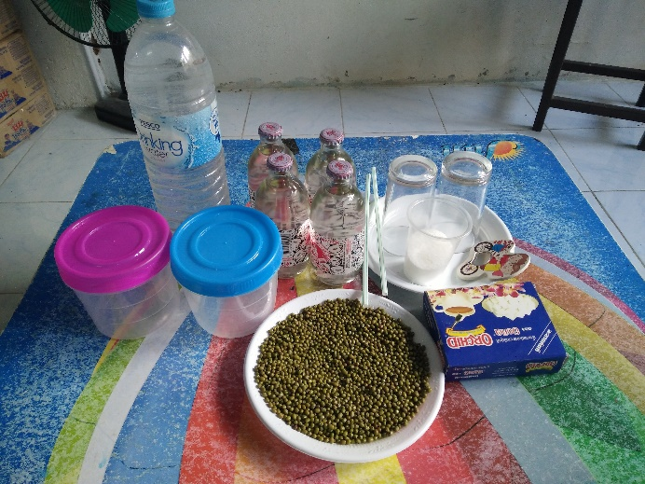

ภาพเด็กทำกิจกรรม
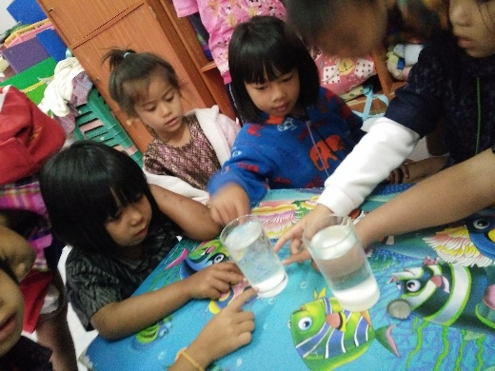
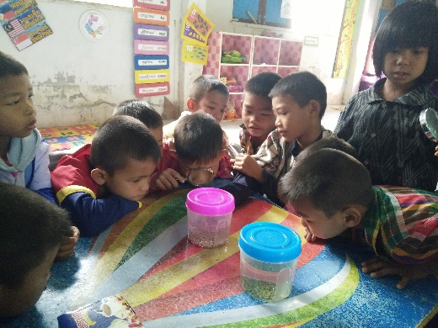

แม๊กนัม : เมล็ดขนาดเล็กเต้นได้ดีกว่า น้องเค้ก : แก้วมันมีฟองอากาศ
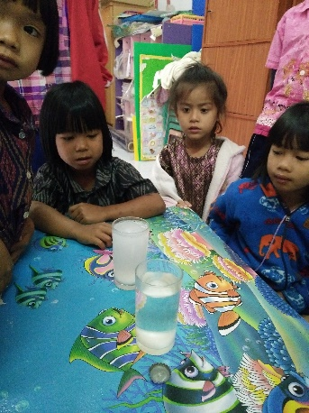

น้องเอิ้น : ฟองอากาศเยอะเลย น้ำตาลก็จะละลาย
ชิมได้ไหมค่ะ
ไดม่อน : น่าจะอร่อย

ภาพนำเสนอผลงานเด็ก

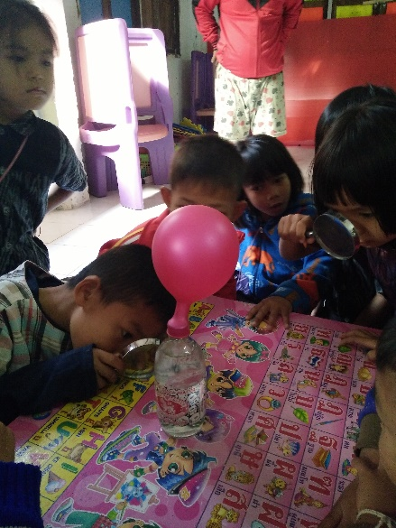
เด็ก ๆ ลุ้นลูกโป่งจะใหญ่ได้ขนาดใด
เมื่อเปิดฝาขวดน้ำโซดาแล้วเอาลูกโป่งสวมทันที
น้องแก้ม : ใช้แว่นขยายส่องลูกโป่งใหญ่จริง ๆ
น้องสเก๊ต : เมล็ดพืชก็เต้นระบำจริงๆ

ภาพผลงานที่สำเร็จของเด็ก
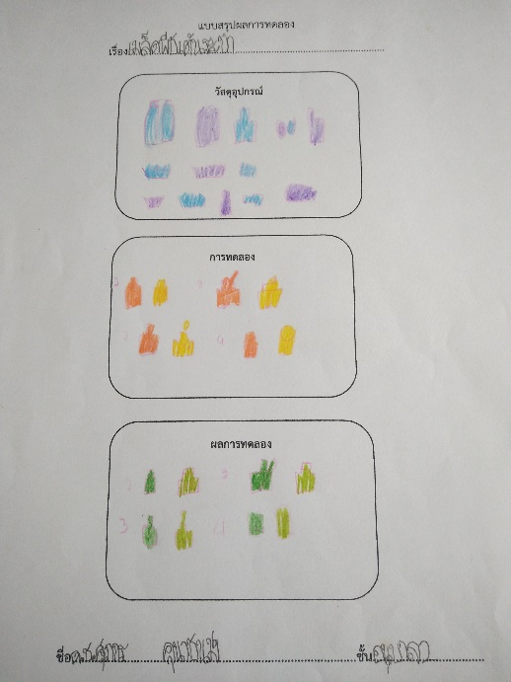
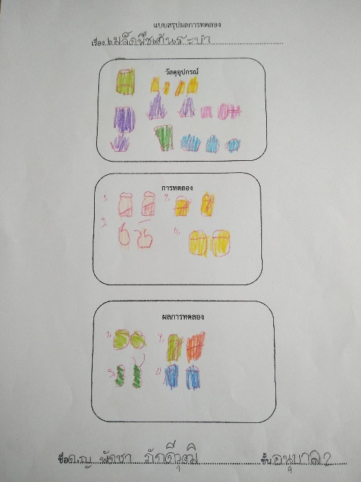

ผลที่เกิดกับเด็ก (ตามจุดประสงค์ของกิจกรรม พัฒนาความสามารถพื้นฐาน ๔ ด้าน และพัฒนาการ 4 ด้าน
1. ผลที่เกิดขึ้นตามจุดประสงค์
1.1 เด็กทุกคนบอกได้ว่าเมล็ดพืชเต้นได้คือเมล็ดพืชในน้ำโซดา จะลอยขึ้นลงได้เพราะมีฟองอากาศ ฟองอากาศจะดันเมล็ดพืชให้ลอยขึ้น เมื่อฟองอากาศหมดเมล็ดพืชก็จะจมลงไป
1.2 เด็กทุกคนเปรียบเทียบความแตกต่างของน้ำตาลทรายจะเกิดฟองมากกว่าเพราะเป็นเม็ด ๆ ส่วนน้ำตาลก้อนมันเป็นก้อน และน้ำตาลทรายละลายได้เร็วกว่า น้ำตาลก้อน ทำให้มีฟองมากกว่า
๑.๓ เด็กทุกคนวาดภาพเมล็ดพืชเต้นระบำทั้งการคาดคะเนและผลการทดลองได้
2. พัฒนาความสามารถพื้นฐานและพัฒนาการของเด็กปฐมวัย
2.1 ด้านการเรียน / ด้านภาษา / สติปัญญา
เด็ก ๆเกิดทักษะการคาดคะเน การสังเกต การโรย ทักษะการเปรียบเทียบ การสนทนาซักถาม
พยายามหาวิธีแก้ปัญหาด้วยตนเอง สามารถสนทนาโต้ตอบแสดงความคิดเห็น อธิบายสิ่งที่สังเกตเห็นได้
2.2 ด้านสังคม
เด็กๆรู้จักช่วยเหลือในการหยิบอุปกรณ์ในการทดลอง ปฏิบัติตามข้อตกลงร่วมกัน
๒.๓ ด้านอารมณ์ – จิตใจ
เด็กมีความมั่นใจในตนเอง มุ่งมั่นในการทำงาน รู้จักการรอคอย มีความสนุกสนานที่เห็นเมล็ดพืช
เต้นระบำได้ และฟองอากาศที่เกิดขึ้นระหว่างน้ำตางทรายในน้ำโซดา และน้ำตาลก้อนในน้ำโซดา
๒.๔ ด้านการเคลื่อนไหว/ร่างกาย
เด็กได้หยิบ จับขวดน้ำ หยิบหลอด แก้วน้ำ แว่นขยาย เทน้ำ โรยเมล็ดพืช วาดภาพระบายสี
มีความคล่องแคล่วในการเคลื่อนไหว

